FIBRILACIÓN AURICULAR CON PREEXCITACIÓN ANTERÓGRADA: ESTRATEGIA INICIAL Y CONDUCTA
Autores:
Acosta, Matías Ezequiel. Médico Residente de Cardiología Clínica, Instituto Modelo de Cardiología Privado.
Suizer, Juan Manuel. Médico Residente de Cardiología Clínica, Instituto Modelo de Cardiología Privado.
Ensabella, Franco. Médico Cardiólogo, Instituto Modelo de Cardiología Privado.
Atea, Leonardo. Médico Cardiólogo Especialista en Arritmias y Electrofisiología, Instituto Modelo de Cardiología Privado.
Coll, Marcelo Humberto. Médico Cardiólogo Especialista en Arritmias y Electrofisiología, Instituto Modelo de Cardiología Privado.
Fecha de envío: 12 de agosto de 2026
Declaración de conflictos de interés: Los autores declaran no poseer conflictos de intereses.
Número total de palabras: 580.

RESUMEN
La fibrilación auricular (FA) preexcitada representa una urgencia cardiovascular de alto riesgo debido a la posibilidad de conducción anterógrada rápida a través de una vía accesoria, pudiendo desencadenar fibrilación ventricular (FV) y muerte súbita. Se presenta el caso de un paciente masculino de 28 años, derivado a un centro de alta complejidad por un cuadro de palpitaciones intensas y dolor precordial asociado a taquicardia extrema de complejo QRS ancho (frecuencia cardíaca de 300 latidos por minuto). El electrocardiograma (ECG) confirmó FA con síndrome de preexcitación manifiesta. Se realizó cardioversión eléctrica (CVE) sincronizada de urgencia con reversión exitosa a ritmo sinusal (RS), evidenciándose onda delta residual. Posteriormente, el estudio electrofisiológico confirmó una vía accesoria lateral izquierda con periodo refractario efectivo (PRE) corto (240 mseg), lo que validó su alto riesgo arritmogénico. Mediante abordaje transeptal, se realizó ablación por radiofrecuencia exitosa, logrando la desaparición de la conducción anómala sin complicaciones. El paciente recibió el alta institucional en RS estable. Este caso destaca la importancia del reconocimiento electrocardiográfico precoz, la contraindicación de fármacos bloqueantes del nodo auriculoventricular en el evento agudo y el rol curativo de la ablación por radiofrecuencia.

PRESENTACIÓN DEL CASO CLÍNICO
Paciente masculino de 28 años, derivado desde la localidad de Marull (Córdoba) a un centro de alta complejidad por un cuadro de inicio agudo de palpitaciones intensas y dolor precordial tipo puntada (intensidad 7/10), con alternancia en su intensidad. Había sido valorado inicialmente en un dispensario periférico, donde un electrocardiograma (ECG) evidenció una taquicardia de QRS ancho, motivando su traslado de urgencia.
Entre los antecedentes personales destacaba macrosomía al nacer (por diabetes gestacional materna), hipoxia neonatal con internación de 32 días en unidad de cuidados intensivos, y secuelas de hemiparesia braquicrural derecha con acortamiento del miembro inferior homónimo. El paciente tuvo seguimiento cardiovascular hasta los 16 años por estenosis de vena pulmonar. Refería palpitaciones esporádicas autolimitadas. Adicionalmente, cursó enfermedad por coronavirus 2019 (COVID-19) en 2020 y 2021, notando un incremento de las palpitaciones posterior a la infección. Como medicación habitual recibía quetiapina (50 mg al mediodía y 75 mg por la noche). Los antecedentes heredofamiliares incluían el fallecimiento del padre por edema agudo de pulmón.
Al ingreso, el paciente se encontraba lúcido, hemodinámicamente estable (Perfil A de Stevenson: caliente y seco), con tensión arterial de 140/80 mmHg y una frecuencia cardíaca extrema de 300 latidos por minuto (lpm). A la auscultación, los ruidos cardíacos eran netamente desorganizados y arrítmicos. El ECG confirmó fibrilación auricular (FA) con síndrome de preexcitación manifiesta (Figura 1).
Dada la frecuencia extrema y el riesgo inminente de colapso cardiovascular, se procedió a la sedación endovenosa con propofol, anticoagulación sistémica con 1 cc de heparina endovenosa y posterior cardioversión eléctrica (CVE) sincronizada externa. El procedimiento fue exitoso, revirtiendo inmediatamente a ritmo sinusal (RS) a 69 lpm, evidenciándose onda delta en el trazado posterior (Figura 2). Los estudios complementarios mostraron leucocitosis reactiva y elevación menor de troponinas atribuibles a la taquicardia extrema. Tanto la radiografía de tórax como el ecocardiograma transtorácico descartaron cardiopatía estructural subyacente, con fracción de eyección conservada. Se inició tratamiento con flecainida 100 mg cada 12 horas.
Posteriormente, se realizó estudio electrofisiológico bajo anestesia general. Los intervalos básicos revelaron un intervalo His-ventrículo (H-V) acortado (15 mseg), confirmando la preexcitación ventricular anterógrada. El periodo refractario efectivo (PRE) de la vía accesoria se estableció en 240 mseg. Se confirmó una vía accesoria de localización lateral izquierda. Mediante acceso transeptal guiado por fluoroscopia, se posicionó el catéter de mapeo y ablación sobre el anillo mitral, registrando el intervalo auriculoventricular (A-V) más corto. Se realizó una única aplicación de radiofrecuencia (60 °C, 50 W, 90 Ohms, 120 seg), logrando la desaparición inmediata de la onda delta (Figura 3). El control farmacológico con adenosina objetivó bloqueo A-V y ausencia total de conducción residual. La evolución fue favorable, realizándose electrocardiogramas seriados de control (Figura 4). Se suspendió la flecainida y se prescribió ácido acetilsalicílico 100 mg por día por 30 días como profilaxis antitrombótica post-lesión endotelial. Se otorgó el alta institucional con indicación de control ambulatorio y Holter de 24 horas.

REVISIÓN DE TEMA Y DISCUSIÓN
El Síndrome de Wolff-Parkinson-White (WPW) se caracteriza por la presencia de una vía accesoria que permite la preexcitación ventricular, predisponiendo al desarrollo de diversas taquiarritmias (1). La FA preexcitada constituye una urgencia médica crítica. La presencia de una vía accesoria con conducción anterógrada rápida y un PRE corto permite que los múltiples impulsos auriculares se transmitan directamente a los ventrículos, generando frecuencias cardíacas extremas (2). Esta dinámica hemodinámica conlleva un riesgo inminente de degeneración a fibrilación ventricular (FV) y muerte súbita (1, 3).
El caso clínico descrito ilustra el desafío que representa la FA en el contexto de un síndrome de WPW. El PRE de la vía accesoria menor a 250 mseg (como los 240 mseg documentados en el paciente) es el principal predictor de muerte súbita cardíaca (1, 3). Ante frecuencias ventriculares cercanas a los 300 lpm, el tratamiento de elección es la CVE inmediata para restituir la estabilidad eléctrica (1, 2). Resulta imperativo recordar que el uso de fármacos frenadores del nodo A-V (como adenosina, amiodarona, betabloqueantes, antagonistas cálcicos y digoxina) está formalmente contraindicado en el episodio agudo, ya que pueden favorecer la conducción exclusiva por la vía accesoria y precipitar la FV (1, 2, 3). Por otra parte, la ablación por radiofrecuencia ha demostrado ser el tratamiento definitivo y curativo para este tipo de anomalías eléctricas (1, 3).

CONCLUSIÓN
El reconocimiento electrocardiográfico rápido de la fibrilación auricular preexcitada es vital para evitar intervenciones farmacológicas deletéreas. La cardioversión eléctrica sincronizada constituye la terapia aguda de elección para restablecer la estabilidad eléctrica, mientras que la ablación por radiofrecuencia se consolida como la estrategia terapéutica definitiva y curativa, eliminando el riesgo futuro de muerte súbita asociado a vías accesorias de conducción rápida.

REFERENCIAS
(1) Brugada J, Katritsis DG, Arbelo E, Arribas F, Bax JJ, Blomström-Lundqvist C, et al. 2019 ESC Guidelines for the management of patients with supraventricular tachycardia The Task Force for the management of patients with supraventricular tachycardia of the European Society of Cardiology (ESC). Eur Heart J. 2020;41(5):655-720.
(2) Hindricks G, Potpara T, Dagres N, Arbelo E, Bax JJ, Blomström-Lundqvist C, et al. 2020 ESC Guidelines for the diagnosis and management of atrial fibrillation developed in collaboration with the European Association for Cardio-Thoracic Surgery (EACTS). Eur Heart J. 2021;42(5):373-498.
(3) Page RL, Joglar JA, Caldwell MA, Calkins H, Conti JB, Deal BJ, et al. 2015 ACC/AHA/HRS Guideline for the Management of Adult Patients With Supraventricular Tachycardia. J Am Coll Cardiol. 2016;67(13):e27-e115.

TABLAS Y FIGURAS
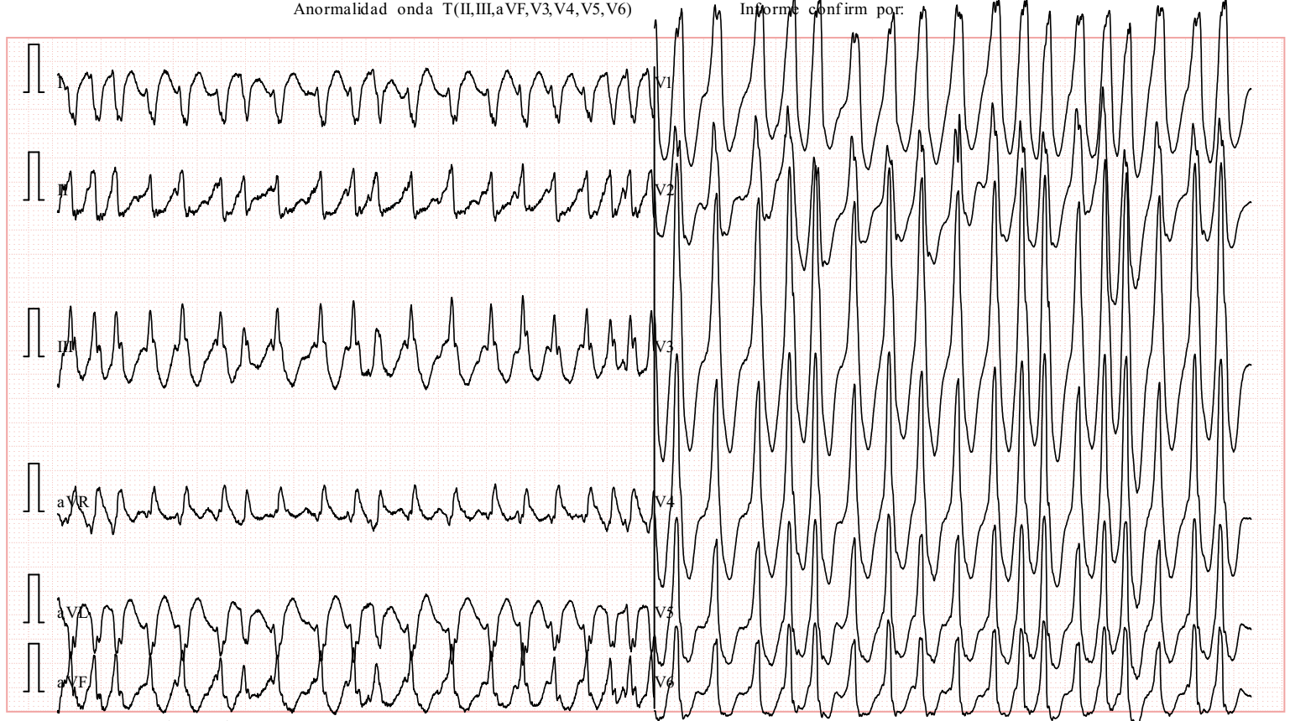
Figura 1
Electrocardiograma (ECG) de ingreso a guardia. ECG de 12 derivaciones que muestra un ritmo irregular a más de 300 latidos por minuto, irregularidad con fusión manifiesta correspondiente vía accesoria, correspondiente a fibrilación auricular (FA) y síndrome de preexcitación ventricular.
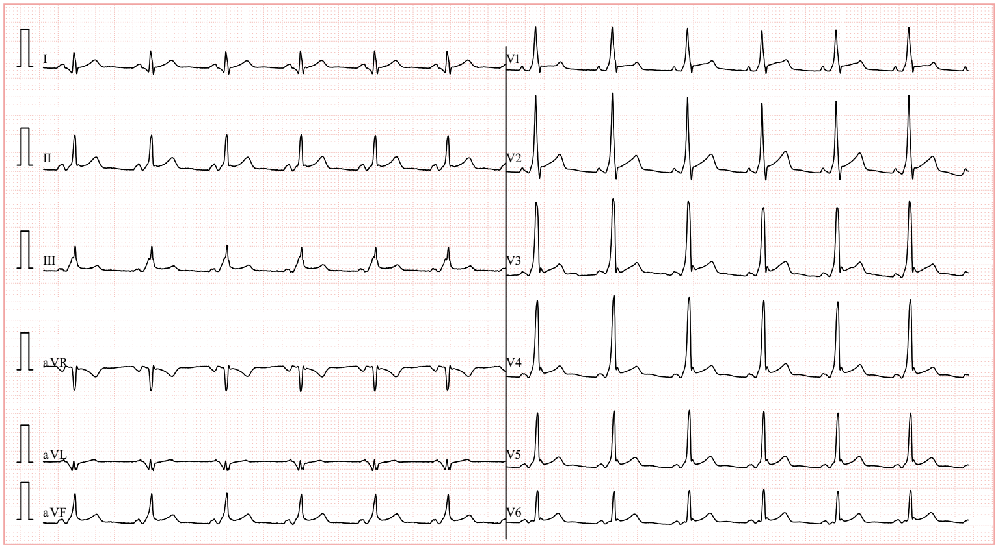
Figura 2
Electrocardiograma (ECG) posterior a cardioversión eléctrica. ECG de 12 derivaciones que muestra un ritmo sinusal (RS) regular a 90 latidos por minuto, onda P 90 ms, intervalo PR 109 ms y QRS 143 ms, correspondiente a un patrón de preexcitación ventricular (Wolff-Parkinson-White).
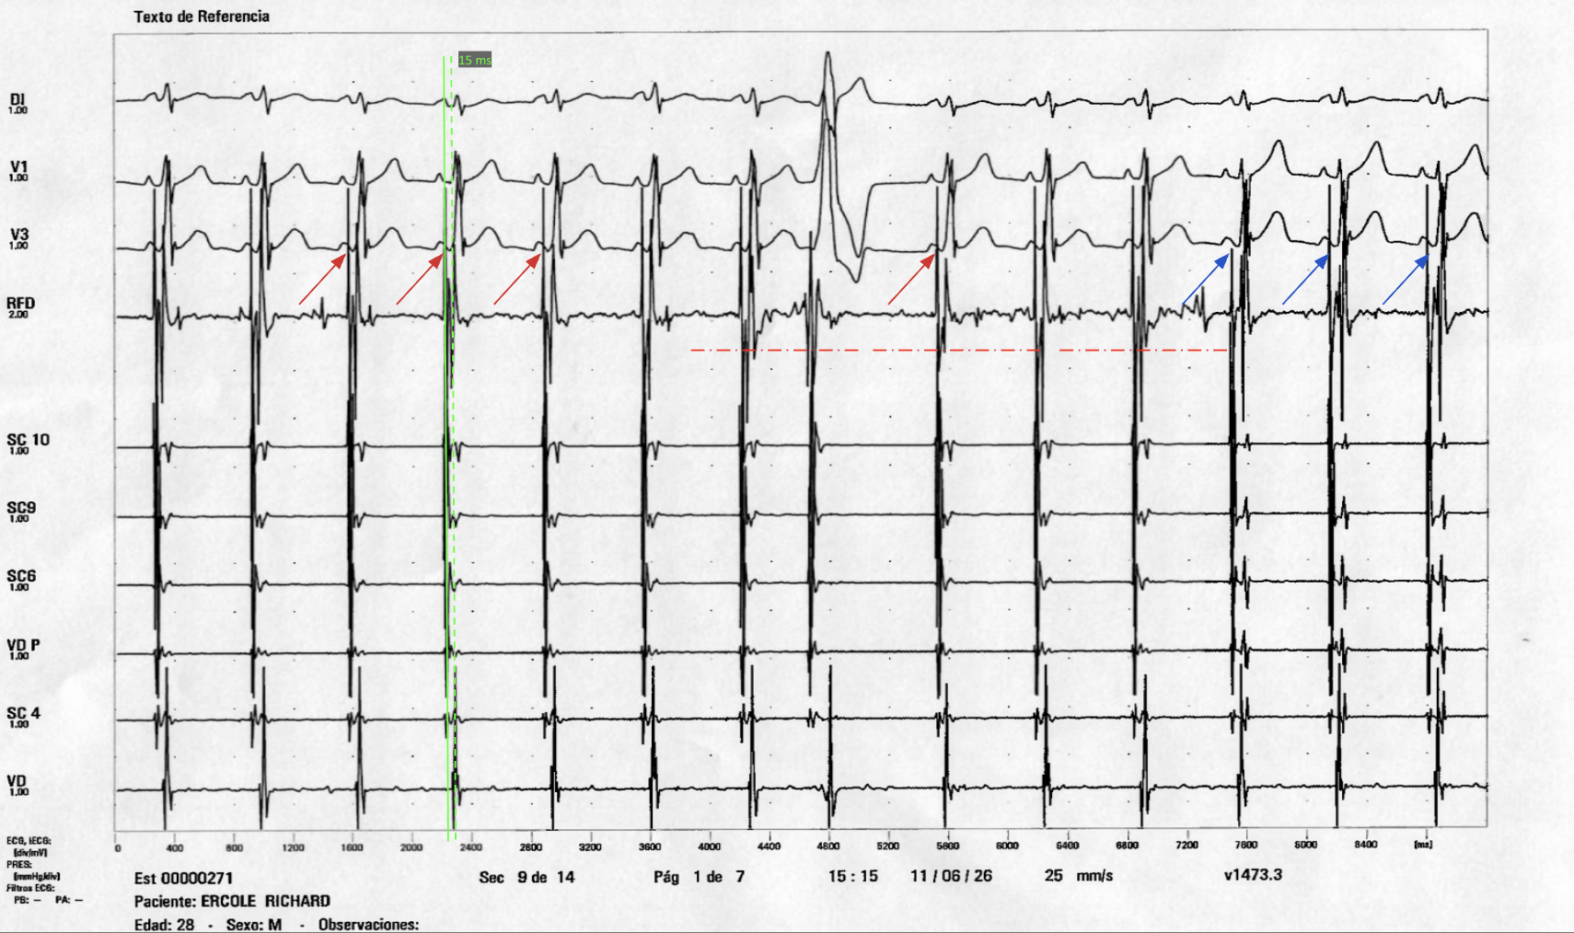
Figura 3
Estudio Electrofisiológico (EEF) intracardíaco. Se evidencia, en los latidos iniciales, un ritmo sinusal (RS) con preexcitación ventricular manifiesta señalada por las flechas rojas en las derivaciones de superficie y correlacionada con los electrogramas intracavitarios del seno coronario y ventrículo derecho; a continuación, tras un evento que interrumpe el ciclo, se observa un bloqueo en la conducción anterógrada de la vía accesoria, lo que genera la desaparición de la onda delta y el estrechamiento del complejo QRS en los latidos subsecuentes (flechas azules), demostrando una conducción auriculoventricular exclusiva a través del sistema cardionector normal.
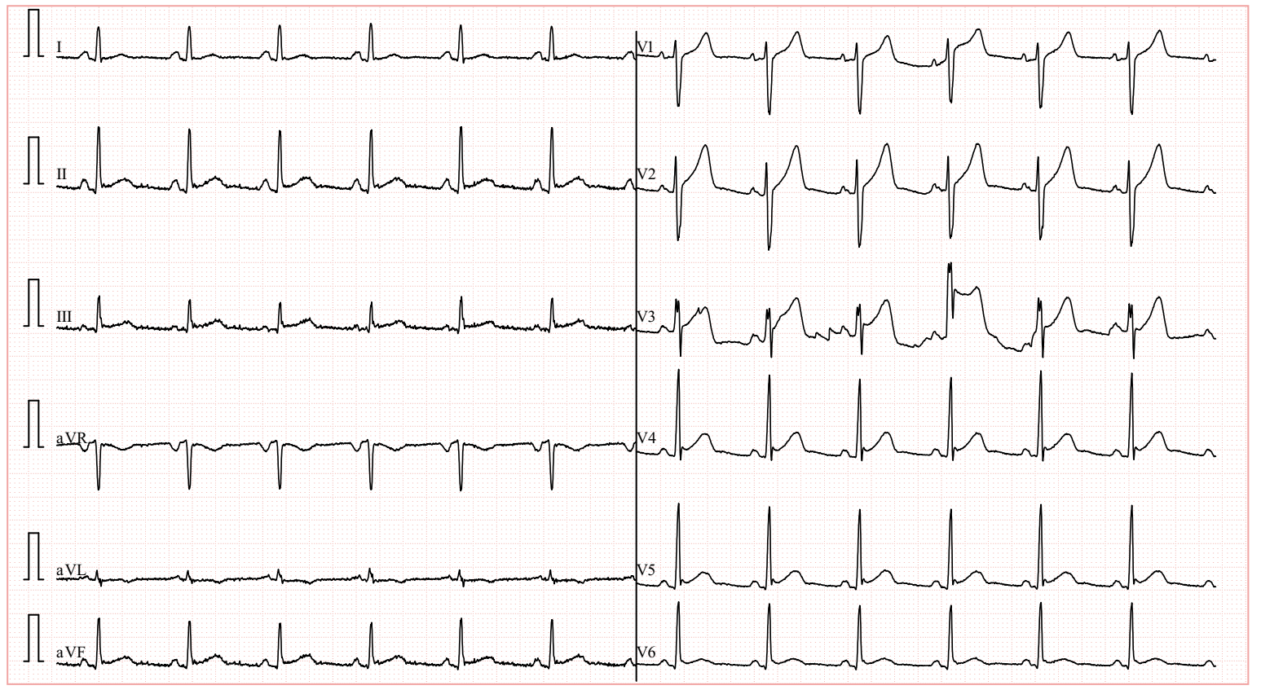
Figura 4
Electrocardiograma (ECG) de superficie de 12 derivaciones en estado post-ablación. Se evidencia un ritmo sinusal (RS) regular con un intervalo PR de duración normal y conducción auriculoventricular conservada. Destaca la resolución completa del patrón preexcitado previo, evidenciada por la desaparición de la onda delta y la presencia de complejos QRS estrechos con morfología normal en todas las derivaciones, lo que documenta de manera electrocardiográfica la pérdida de la preexcitación ventricular y confirma el éxito del procedimiento terapéutico sobre la vía accesoria.

